**Textes pour bulletins municipaux et infolettres**

**Automne 2025**

**VISUEL info-collectes Roussillon RS  
Disponible en tout temps dans le dossier : Info-collectes | Visuels génériques**



 **ou**

**MATÉRIEL INCONTOURNABLE**

***À METTRE DANS VOTRE BULLETIN MUNICIPAL ET VOS INFOLETTRES***

Note pour image – Téléchargez « plan climat »



**Plan climat : passons à l’action ensemble!**

La MRC de Roussillon est à prendre le pouls de la situation des changements climatiques sur le territoire pour élaborer un plan visant à accélérer la transition climatique locale. Pour y arriver, elle a besoin de vous!

→ **Témoignez de votre expérience** : remplissez le sondage en ligne avant le 20 septembre

→ **Trouvons des solutions** : participez à la consultation publique le 7 octobre à 19 h, au Centre municipal de Saint-Constant (330, rue Wilfrid-Lamarche)

Pour en savoir plus et participer : roussillon.ca/plan-climat

**MATÉRIEL INCONTOURNABLE**

***À METTRE DANS VOTRE BULLETIN MUNICIPAL ET VOS INFOLETTRES***

**Collectes spéciales de surplus de résidus verts**

Déposez vos surplus de feuilles et de résidus de jardins lors des collectes à dates fixes les INSCRIRE VOS DATES ICI (voir tableau ci-dessous pour connaître vos dates).

* Seuls les sacs de papier sont acceptés.
* Le bac brun doit être en bordure de rue pour le chargement des sacs dans la benne du camion.

Note pour image – Téléchargez « Surplus de résidus verts »

**Retour du bac brun aux 2 semaines**

Comme chaque année, le bac brun sera collecté aux 2 semaines à compter du mois de décembre. Surveillez la sortie votre nouveau calendrier des collectes en novembre.

|  |  |
| --- | --- |
| **Ville** | **Dates collectes surplus de résidus verts** |
| Candiac | 9, 23 octobre et 6, 13, 20, 27 novembre |
| Châteauguay (pour les 2 secteurs) | 8, 22 octobre et 5, 12, 19, 26 novembre |
| Delson | 10, 24 octobre et 7, 14, 21, 28 novembre |
| La Prairie | 6, 20 octobre et 3, 10, 17, 24 novembre |
| Léry | 6, 20, 27 octobre et 3, 10, 17, 24 novembre |
| Mercier | 8, 15, 22, 29 octobre et 5, 12, 19, 26 novembre |
| Saint-Constant | 7, 21 octobre et 4, 11, 18, 25 novembre |
| Saint-Isidore | 6, 20 octobre et 3, 10, 17, 24 novembre |
| Saint-Mathieu | 9, 23 octobre et 6, 13, 20, 27 novembre |
| Saint-Philippe | 7, 21 octobre et 4, 11, 18, 25 novembre |
| Sainte-Catherine | 10, 24 octobre et 7, 14, 21, 28 novembre |

**MATÉRIEL INCONTOURNABLE**

***À METTRE DANS VOTRE BULLETIN MUNICIPAL ET VOS INFOLETTRES***

**Vous faites le ménage du cabanon?**

Attention de ne pas jeter la vieille chaudière de chlore ou la vieille bonbonne de propane aux déchets! Déposez-les aux lieux de dépôt près de chez vous.

Surveillez les symboles :

Note pour image – Téléchargez l’image « Visuel symbole déchets dangereux »

Vous vous débarrassez de votre vieux parasol ou de votre mobilier de patio?

Ils sont en bon état : pensez à donner au suivant!

Les meubles endommagés, les matelas et les sommiers en mauvais état sont ramassés lors de la première collecte des déchets du mois.

Pour être collectés :

* Vérifier s’ils sont permis à la collecte;
* Placer les volumineux proprement les uns à côté des autres, en évitant de les empiler;
* Retirer les clous, les vis et les bouts tranchants pour assurer la sécurité du personnel;
* S’assurer qu’ils peuvent être facilement manipulés par 2 personnes et que les gros meubles ne dépassent pas 2 m de longueur;
* Rouler les tapis, les toiles de piscine et les bâches et les couper s’ils dépassent 1 m de long.

**Pour tout savoir : info-collecte.ca**

**MATÉRIEL SOUHAITÉ**

***Suggestion : à mettre dans votre section des organismes municipaux.***

**Cet automne à votre musée régional…**

Note pour image – Télécharger le visuel « exposition » 

Venez découvrir le monde perdu de la mégafaune et des géants de l’ère de glace à travers les activités en lien avec l’exposition *Paléomission : à la recherche du paresseux préhistorique.*

**Journées de la culture**

27 et 28 septembre | activités gratuites

**Activité d’Halloween**   
Les fins de semaine d’octobre

Programmation complète : archeomusee.ca

**Club des apprentis archéologues**

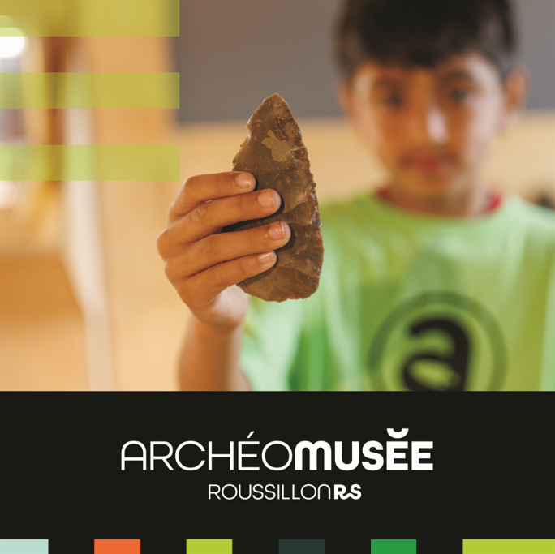Note pour image – Téléchargez « Visuel club »

Un club pour les jeunes passionnés de découvertes historiques et qui aiment vivre de nouvelles expériences. Chaque semaine, ils en apprendront un peu plus sur les peuples d’ici, de la préhistoire à aujourd’hui. Offrez-leur une expérience unique en s’initiant à l’archéologie expérimentale, à la manipulation d’outils anciens et à l’analyse d’artéfacts.

Âge : 8 à 12 ans

Horaire : les samedis du 4 octobre au 22 novembre, de 10 h à 11 h 30

Coût : 110 $ taxes en sus

archeomusee.ca